Описание функциональных характеристик программного обеспечения и информацию, необходимую для установки и эксплуатации программного обеспечения «NEIMARKER»

на 16 листах

Нижний Новгород, 2024 г.

Содержание

1 Введение 3

2 Назначение и условия применения 4

2.1 Виды деятельности 4

2.2 Программные и аппаратные требования к системе 4

3 Состав системы 6

3.1 Реализованные на данный момент базовые функции 6

3.2 Полный функционал системы после окончания разработки 7

4 Функционал системы 11

5 Эксплуатация системы 13

5.1 Подготовка к работе 13

5.2 Использование системы по назначению 14

5.3 Завершение работы системы 15

5.4 Аварийные ситуации 15

5.5 Техническая поддержка и обновления 16

# 1 Введение

Цифровая платформа, предназначенная для маркировки, разметки и обучения данных, которая позволяет пользователям эффективно и точно обрабатывать большие объемы информации, с целью распознавания дефектов и повреждений конструкций, а также формирования итоговых отчетов на основе искусственного интеллекта. Краткое название программы: NEIMARKER.

Программное обеспечение предназначено для распознавания и анализа дефектов и повреждений конструкций при помощи алгоритмов машинного обучения. Оно позволяет проводить цифровую оценку параметров выявленных дефектов и повреждений: система обрабатывает визуальные данные, автоматически обнаруживая и классифицируя типы дефектов и повреждений, указывает возможные причины их появления и способы устранения в зависимости от категории дефекта. Интегрируясь с существующими системами управления зданиями и сооружениями и инфраструктурными объектами. Программное обеспечение обеспечивает единую цифровую платформу для решения разнообразных отраслевых задач. Такое объединение позволяет повысить точность диагностики, минимизировать человеческий фактор при обработке материалов, что значительно сокращает время обследования и составления отчетной документации.

# 2 Назначение и условия применения

## 2.1 Виды деятельности

Программное обеспечение предназначено для применения в следующих видах деятельности:

* **Строительство и эксплуатация зданий**: Диагностика и анализ состояния конструкций, выявление дефектов и повреждений, предоставление рекомендаций по ремонту и обслуживанию.
* **Инфраструктурные объекты**: Оценка состояния мостов, дорог, тоннелей и других инженерных сооружений, выявление повреждений и дефектов, разработка стратегий по их устранению.
* **Промышленное производство**: Контроль качества продукции, анализ производственных дефектов, оптимизация производственных процессов с целью повышения качества и снижения затрат.
* **Энергетика**: Оценка состояния энергетических объектов, таких как электростанции, линии электропередач и подстанции, выявление и анализ дефектов для предотвращения аварий и обеспечения бесперебойной работы.
* **Транспорт**: Мониторинг состояния транспортных средств, выявление и анализ повреждений, разработка рекомендаций по ремонту и обслуживанию для обеспечения безопасности и долговечности.

Платформа может быть адаптирована под специфические требования различных отраслей, что позволяет использовать её в широком спектре задач, связанных с анализом и управлением состоянием конструкций и объектов.

## 2.2 Программные и аппаратные требования к системе

Языки программирования, применявшиеся при разработке ПО:

* Разработка серверной части - Python 3.10
* Разработка клиентского интерфейса - JavaScript, TypeScript
* СУБД – Postgres v15

Среда разработки ПО:

* Изолированная подсеть на основе ОС Windows Server, в составе высокопроизводительного сервера c Графическими ускорителями (GPU), сервера БД, АРМ программистов, руководителя и АРМ тестировщика.

Для корректной работы с платформой необходима следующая конфигурация автоматизированного рабочего места пользователя:

* Минимальные требования к системе - 4ядра, из расчета 25 пользователей на 1 ядро для расширения
  + 4 Gb RAMM доступной памяти на 1 ядро системы
  + 100Gb SSD

Поддерживаемые ОС:

* + Debian 8 Linux
  + Ubuntu 18.04 или выше
  + Windows 7 и выше

Поддерживаемые веб-браузеры:

* Mozilla Firefox
* Google Chrome

Рекомендованные настройки безопасности веб-браузеров:

* Cookies
* Pop-ups (new windows/tabs)
* Javascript
* AJAX
* DHTML

Необходимое ПО сторонних производителей:

* ПО nginx 1.16 и выше
* Модульная платформа net core 5 или выше
* ПО Python 3.10 или выше
* Postgresql 15
* Kaspersky Security for Linux server или Windows Server высшей доступной версии
* GIT (с системой автоматической установки и обновления кода через GitLab)

# 3 Состав системы

## 3.1 Реализованные на данный момент базовые функции

Программное обеспечение NEIMARKER на текущий момент включает в себя следующие основные функции:

1. **Маркировка данных**
   * **Ручная разметка**: Пользователи могут вручную маркировать изображения и данные, указывая на различные типы дефектов и повреждений. Это позволяет создать высококачественные обучающие наборы данных для моделей машинного обучения.
   * **Автоматическая разметка**: Система способна автоматически маркировать данные на основе предварительно обученных моделей, ускоряя процесс подготовки данных и повышая его эффективность.
2. **Обучение моделей нейросетей отдельной утилитой по запросу в техническую поддержку**
   * **Выбор модели**: Пользователи могут выбирать из нескольких предварительно настроенных архитектур нейросетей в зависимости от специфики задачи и объема данных.
   * **Обучение и дообучение моделей**: Утилита позволяет обучать модели с нуля или дообучать существующие модели на новых данных, что обеспечивает гибкость и возможность адаптации к различным условиям.
   * **Мониторинг обучения**: В процессе обучения предоставляется информация о ходе обучения, включая метрики точности и потерь, что помогает отслеживать прогресс и вносить необходимые коррективы.
   * **Запрос в техническую поддержку**: Для получения доступа к утилите обучения моделей, пользователи могут сделать запрос в техническую поддержку. Это позволяет обеспечить контроль за процессом обучения и помощь в случае необходимости.
3. **Авторизация**
   * **Система управления пользователями**: Включает в себя функционал для создания, редактирования и удаления учетных записей пользователей. Поддерживается распределение ролей и прав доступа для обеспечения безопасности и контроля доступа к различным функциям платформы.
   * **Журналирование и аудит**: Система ведет журнал всех действий пользователей, что позволяет отслеживать изменения и выявлять потенциальные угрозы безопасности. Данные аудита могут быть использованы для анализа инцидентов и улучшения политик безопасности.

Эти функции являются основой платформы NEIMARKER и обеспечивают возможность эффективного использования системы для различных задач, связанных с распознаванием и анализом дефектов и повреждений конструкций. В дальнейшем функционал будет расширяться и совершенствоваться в соответствии с потребностями пользователей и технологическими тенденциями.

## 3.2 Полный функционал системы после окончания разработки

Платформа NEIMARKER после завершения всех этапов разработки будет включать расширенные и дополнительные функции, обеспечивающие полный цикл обработки данных, диагностики, анализа и отчётности. Полный функционал системы будет включать:

#### 3.2.1 Расширенные функции маркировки данных

* **Интерактивная разметка**: Обеспечивает интерактивные инструменты для более точной и быстрой разметки данных, такие как умные кисти, полигональные и прямоугольные аннотации, а также магнетическая лассо для сложных объектов.
* **Коллаборативная разметка**: Поддержка многопользовательского режима, позволяющего нескольким специалистам работать над одной задачей одновременно, с возможностью синхронизации и совместного редактирования.
* **Валидация разметки**: Автоматическая проверка разметки на соответствие установленным стандартам и правилам, с уведомлениями о возможных ошибках и рекомендациями по исправлению.

#### 3.2.2 Усовершенствованное обучение моделей

* **Автоматический подбор гиперпараметров**: Инструменты для автоматического подбора оптимальных гиперпараметров моделей машинного обучения, что позволяет улучшить их точность и производительность.
* **Интеграция с облачными вычислениями**: Возможность использования облачных платформ для ускоренного обучения моделей, позволяя обрабатывать большие объемы данных за короткое время.
* **Контроль версий моделей**: Система контроля версий обученных моделей, обеспечивающая отслеживание изменений и возможность возврата к предыдущим версиям при необходимости.

#### 3.2.3 Улучшенные функции авторизации и безопасности

* **Многофакторная аутентификация (MFA)**: Дополнительный уровень безопасности, требующий от пользователей подтверждения своей личности через несколько независимых факторов.
* **Управление доступом на основе ролей (RBAC)**: Гибкая система управления доступом, позволяющая назначать и изменять права доступа пользователей на основе их ролей и обязанностей.

#### 3.2.4 Отчетность и экспорт данных

* **Генерация подробных отчётов**: Создание детализированных отчетов с результатами анализа, включая графики, диаграммы и визуализации, предоставляющих полное представление о выявленных дефектах и повреждениях.
* **Рекомендации по устранению дефектов**: Включение в отчёты рекомендаций по устранению выявленных дефектов и повреждений, основанных на анализе данных и применяемых алгоритмах машинного обучения.
* **Пользовательские шаблоны отчетов**: Возможность создания и использования собственных шаблонов отчетов, что позволяет адаптировать отчеты под конкретные требования и стандарты различных организаций.
* **Автоматическая генерация отчетов**: Настройка автоматической генерации отчетов по заданному расписанию или при наступлении определенных событий, что обеспечивает своевременное информирование ответственных лиц.
* **Многоязычная поддержка отчетов**: Возможность генерации отчетов на разных языках, что делает их доступными для международных пользователей и партнеров.
* **Интерактивные отчёты**: Создание интерактивных отчетов, позволяющих пользователям взаимодействовать с данными, фильтровать информацию и настраивать представление данных непосредственно в отчетах.
* **Поддержка форматов экспорта**: Экспорт данных и отчетов в различные форматы (PDF, Excel, CSV) для удобства использования в других приложениях и системах, а также для обмена данными с внешними партнерами и клиентами.
* **Отчеты по пользовательским запросам**: Возможность формирования отчетов по индивидуальным запросам пользователей с выбором параметров и фильтров, необходимых для анализа конкретных аспектов данных.

#### 3.2.5 Интеграция с внешними системами

* **API для интеграции**: Разработка открытых API для интеграции с внешними системами и платформами, обеспечивающих обмен данными и взаимодействие в реальном времени.
* **Поддержка стандартов данных**: Совместимость с распространенными стандартами данных в различных отраслях, что облегчает интеграцию и совместимость с другими решениями.
* **Интеграция с системами управления**: Поддержка интеграции с существующими системами управления зданиями, инфраструктурой и промышленными объектами для автоматического получения данных и управления процессами.

#### 3.2.6 Пользовательский интерфейс и опыт (UI/UX)

* **Интуитивно понятный интерфейс**: Современный и удобный интерфейс, обеспечивающий простоту использования и доступность всех функций платформы.
* **Настраиваемые панели и дашборды**: Возможность настройки панелей инструментов и дашбордов под индивидуальные потребности пользователей, с отображением наиболее важных метрик и показателей.
* **Многоязычная поддержка**: Поддержка нескольких языков интерфейса, что делает платформу доступной для пользователей из разных регионов и стран.

# 4 Функционал системы

Neimarker является веб-сервисом, который предоставляет вычислительные мощности в аренду, обеспечивая заказчикам доступ к функциям анализа и диагностики через интернет. Вся установка и обслуживание системы осуществляются на стороне разработчика, что освобождает заказчиков от необходимости установки и настройки программного обеспечения. Заказчикам предоставляется возможность использования мощностей и функционала Neimarker на условиях аренды.

Neimarker реализована в клиент-серверной архитектуре и взаимодействует с конечным пользователем (с помощью frontend) через браузер на базе Chromium (Chrome, Yandex Browser, Microsoft Edge) или Mozilla Firefox. Серверная (backend) часть Neimarker и базы данных работают под управлением СУБД PostgresSQL. В качестве сервера приложений используются веб-серверы nginx 1.18 и dotnetcore 5.1.

Серверная часть Neimarker размещена на серверах разработчика и управляется командой специалистов, обеспечивающей стабильную работу, обновления и поддержку системы. Клиентская часть Neimarker загружается в браузере и может быть использована на любых устройствах, где возможна установка Chrome или Mozilla Firefox.

Заказчикам не требуется вмешиваться в процесс установки, настройки или сопровождения Neimarker, так как эти операции требуют специальных технических знаний о функционировании информационной системы. Все действия по настройке и поддержке выполняются персоналом разработчика, что обеспечивает бесперебойную работу и высокое качество обслуживания.

Neimarker обеспечивает следующие функциональные возможности:

* **Маркировка и разметка данных**: Пользователи могут вручную или автоматически маркировать изображения и данные, создавая высококачественные обучающие наборы данных для моделей машинного обучения.
* **Обучение моделей нейросетей**: Поддержка обучения и дообучения моделей на новых данных с мониторингом процесса обучения и метрик точности и потерь.
* **Управление пользователями и авторизация**: Система управления пользователями включает создание, редактирование и удаление учетных записей, распределение ролей и прав доступа, журналирование и аудит действий.
* **Генерация и экспорт отчётов**: Создание подробных отчетов с результатами анализа и рекомендациями, с возможностью экспорта в различные форматы (PDF, Excel, CSV).
* **Анализ и визуализация данных**: Инструменты для анализа исторических данных, прогнозирования возможных дефектов и повреждений, и создания различных визуализаций данных.
* **Интеграция с внешними системами**: Открытые API для интеграции с внешними системами и платформами, поддержка стандартов данных и взаимодействие с системами управления.
* **Поддержка безопасности и конфиденциальности данных**: Многофакторная аутентификация, управление доступом на основе ролей, шифрование данных и защита информации в отчетах.

Neimarker является мощным инструментом для автоматизации диагностики и анализа состояния конструкций и объектов, предоставляя пользователям полный контроль над данными и аналитическими инструментами, при этом устраняя необходимость в установке и обслуживании программного обеспечения на стороне заказчика.

# 5 Эксплуатация системы

## 5.1 Подготовка к работе

Для начала работы пользователь должен авторизоваться в системе Neimarker. Авторизация осуществляется через интерфейс входа, показанный на рисунке 1. Пользователю необходимо перейти по адресу, указанному администратором, и ввести свои учетные данные, включая логин в формате домена (например, info@mail.ru) и пароль длиной от 8 до 12 символов.

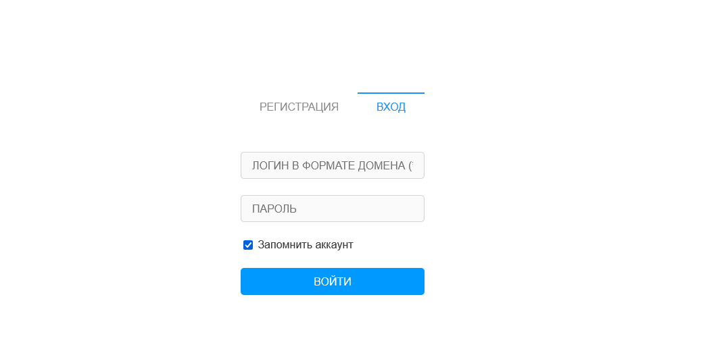

*Рисунок 1 - Окно входа*

После успешной авторизации пользователь сможет создать новый проект, как показано на рисунке 2. Для этого необходимо нажать на кнопку "Создать проект", ввести название проекта и, при необходимости, его описание.

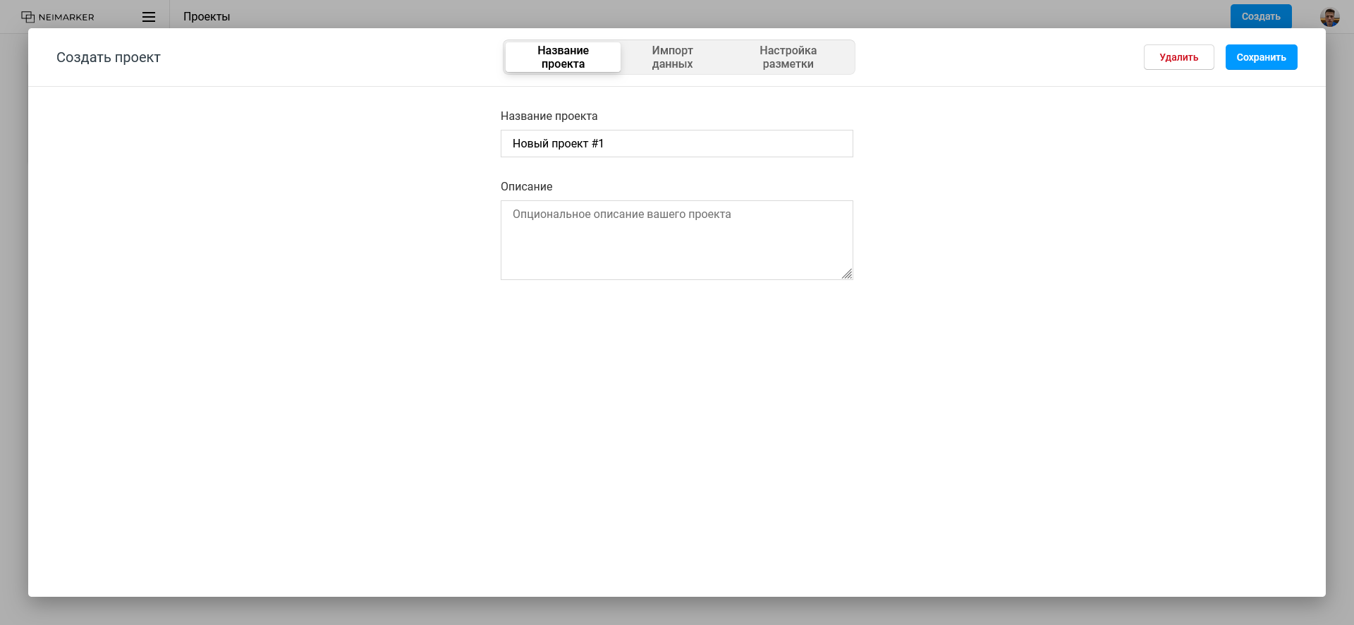

*Рисунок 2 - Создание проекта*

## 5.2 Использование системы по назначению

Интерфейс Neimarker позволяет пользователю управлять проектами и данными прямо в браузере. На рисунках 3 и 4 показаны рабочие пространства системы, где можно импортировать данные, настраивать разметку и анализировать изображения для выявления дефектов.

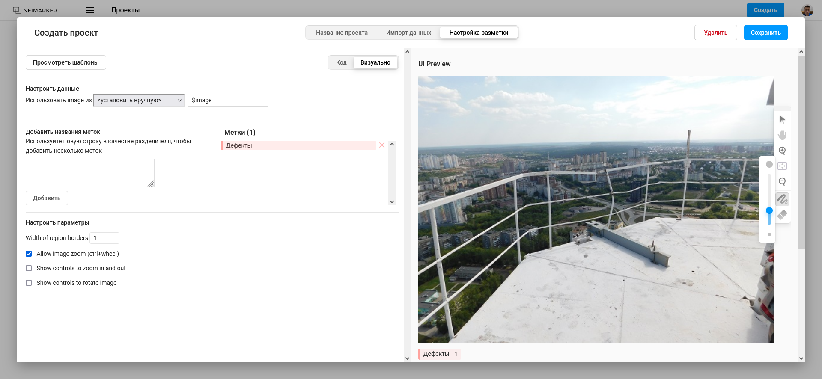

*Рисунок 3 - Рабочее пространство проекта*

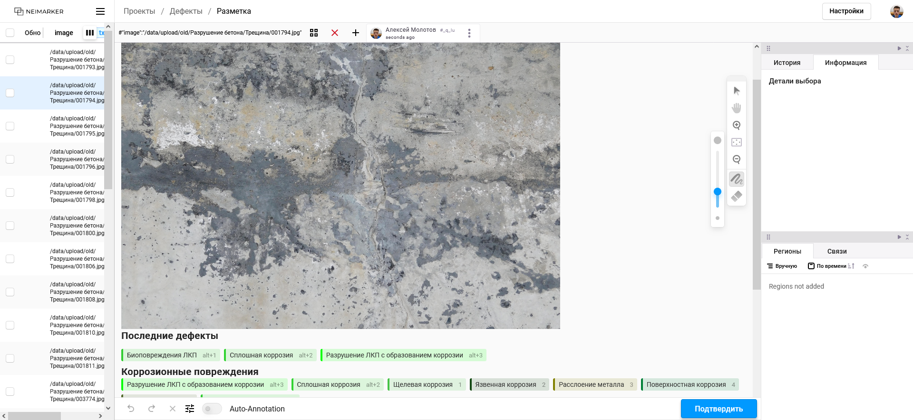

*Рисунок 4 - Рабочее пространство редактора*

Пользователь может загружать изображения, проводить их разметку вручную или автоматически, а также генерировать отчеты по результатам анализа. Возможна настройка дополнительных параметров и использование предустановленных моделей машинного обучения для автоматизации процессов.

## 5.3 Завершение работы системы

Для завершения работы пользователь должен выйти из своего рабочего интерфейса. Это можно сделать, нажав на кнопку "Выйти" в верхнем правом углу интерфейса. Закрытие браузера также приведет к завершению сеанса работы с системой Neimarker.

## 5.4 Аварийные ситуации

Информация об аварийных ситуациях поступает через:

* Жалобы Клиента
* Средства удаленного мониторинга

При ошибках в работе аппаратных средств или смежных систем, восстановление функций ПО возлагается на персонал Клиента.

## 5.5 Техническая поддержка и обновления

В случае необходимости технической поддержки или установки обновлений, Клиент может обратиться в службу поддержки разработчика. Персонал Исполнителя обеспечивает оперативное решение возникших проблем и своевременное обновление системы, включая установку патчей и доработок, необходимых для поддержания стабильной работы и безопасности системы.